1. 调查问卷导航中的调查问卷和子应用的样式区分；(OK)

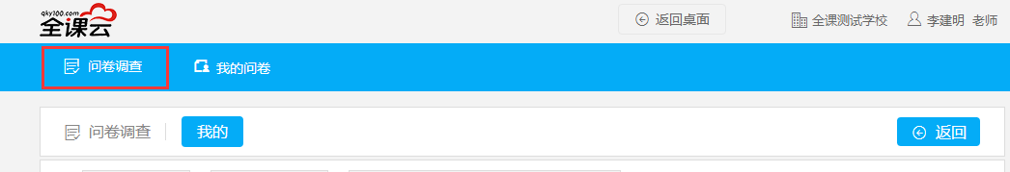

1. 所有的下来菜单鼠标移开时，下来餐单自动回收；(这是按效果图样子写的伪下拉选择框,层不支持focus与blur事件,不能实现,非要实现,那就用回默认的<select>)

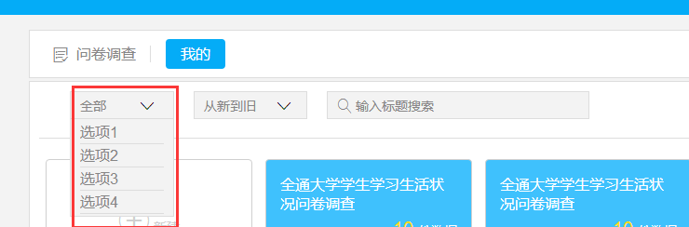

1. 点击新建调转到编辑问卷(OK,跳到创建问卷页)；

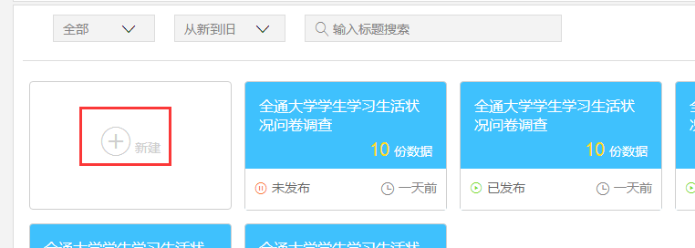

1. 点击过往问卷标题，跳转到当前文件的收集报告页面；且热点为文字标题(OK)；

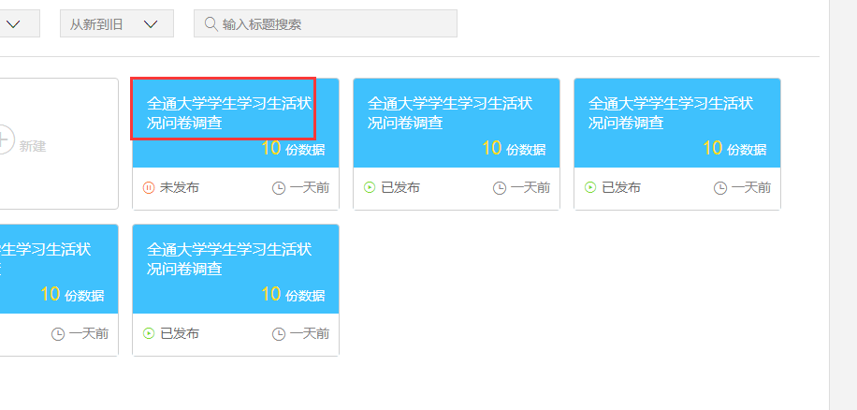

1. 已发布和未发布为点击切换状态(OK)；

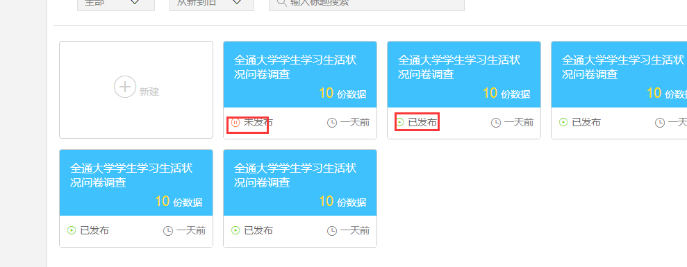

1. 我的问卷页面去掉返回(OK)；

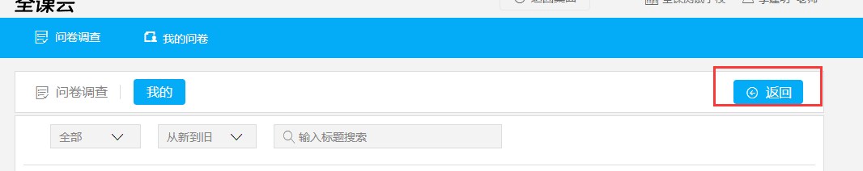

1. 点击输入文本框同时输入的铅笔icon也小时，输入置顶(点击文本框, icon+标题隐去OK)；

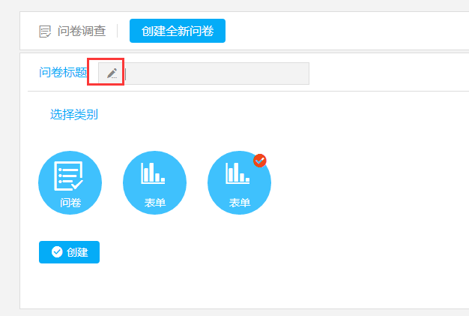

1. 这里的表单类型做出单击选中状态，再次点击选中状态消失(改为点选哪个就是哪个被选中 OK)；

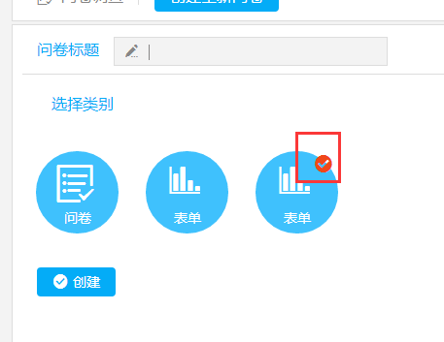

1. 点击创建，页面跳转到编辑当前标题的问卷编辑页面；（OK）
2. 编辑问卷的导航要和页面对应，标题字段换成调查问卷(字误,已改,OK)；

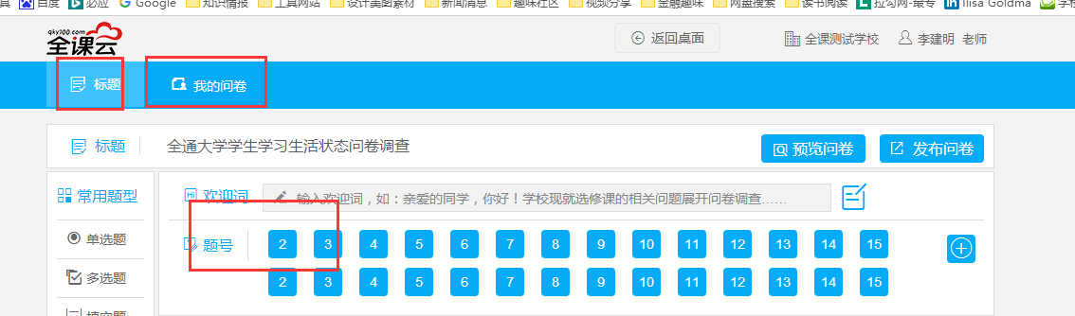

1. 点击标题可以再次编辑标题(OK)；

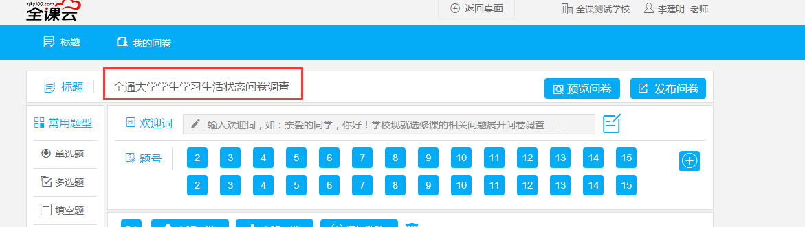

12，点击相应的题型后，相应的题在编辑区出现，并按照先后顺序依次排列(OK)；

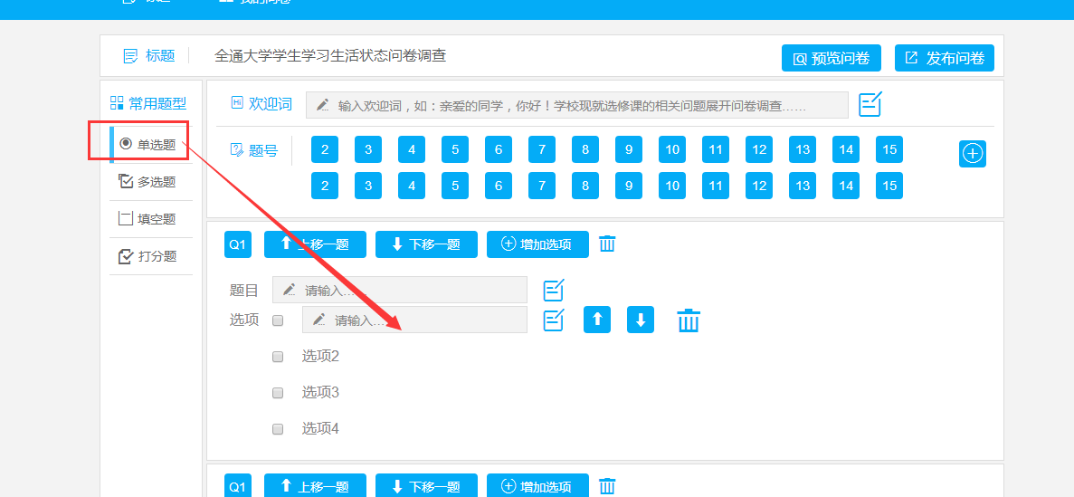

1. 点击编辑文本按钮，文本编辑器弹出框(OK)；

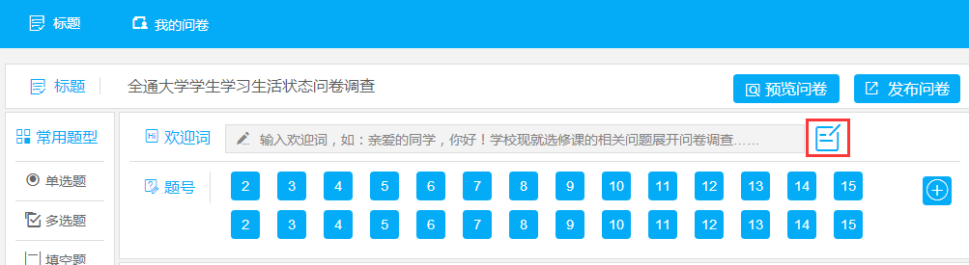

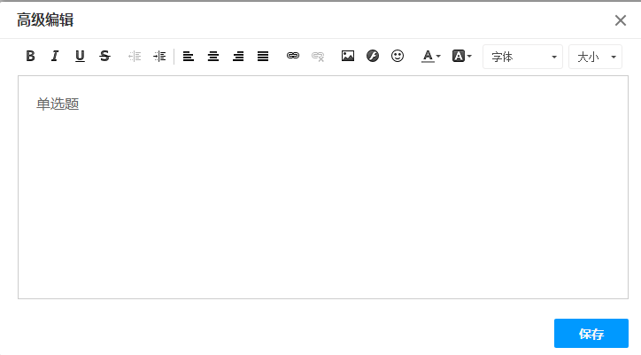

1. 题号这里默认为一行，默认为从第一题到第十五题；已经编辑好的题型(橙色)和正在编辑题型(黄色)和没有编辑的题型状态颜色(蓝色)样式上要有区分；点击加号再出现一列题型(按你的要求加)；(设计桂莹只反馈说选中状态／或经过是黄色，本人自行定义了,OK)

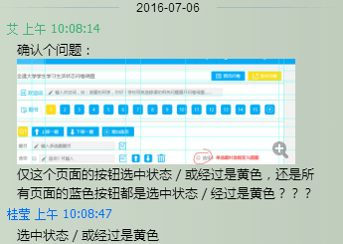

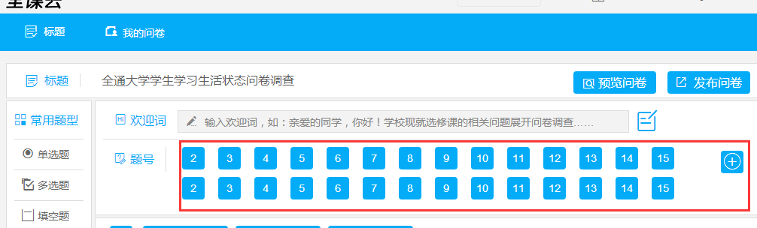

1. 点击相关的选项出现相应的文本框(OK)；

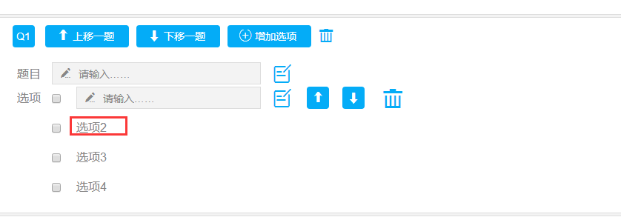

1. 题目的上下移动，和答案的上下移动交互要体现(编程水平有限，写不出来!,让开发搞吧，我尽力了)；

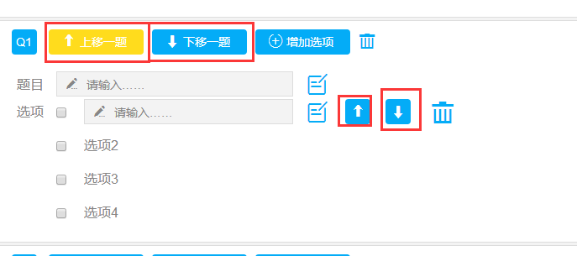

1. 问卷对象组可删除(OK)；

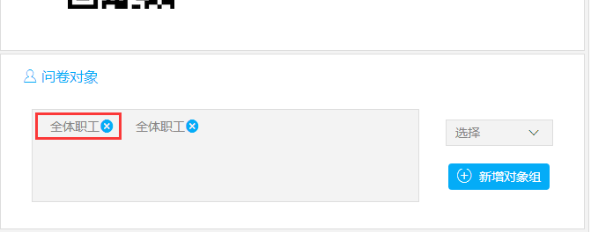

1. 编辑问卷调查组的标题文本输入框和字体相适应（既有些浏览器显示文本与文本框不垂直对齐，已改，OK）；

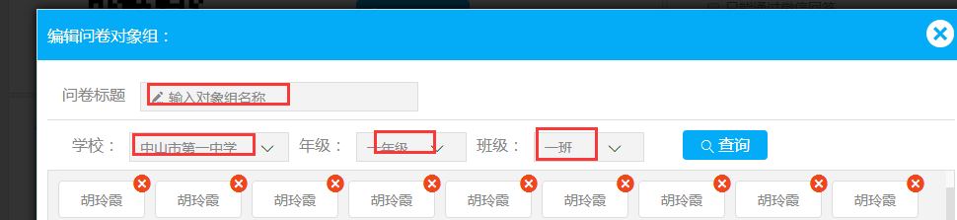

1. 学生默认是选择状态，单击取消选中状态；（可将学生列表取消，开发确认,OK）

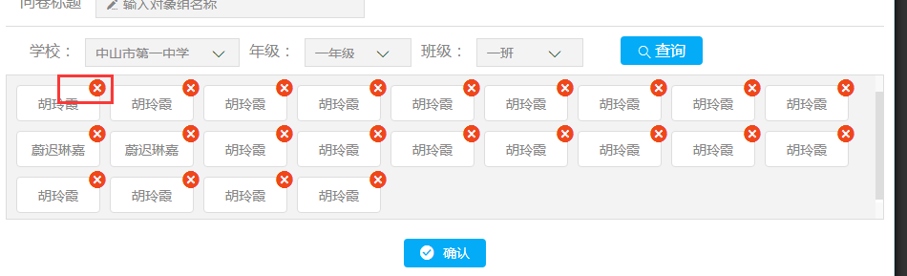

1. 点击时间icon弹出时间下来菜单选择时间；起始时间文本提示或样式标注（已改，OK）；

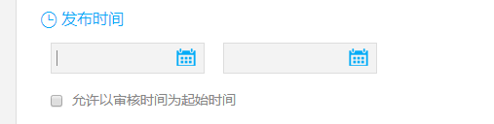

1. 消息内容栏，增加文本编辑器(“消息内容”下面的文本框做成文本编辑器形式OK)；

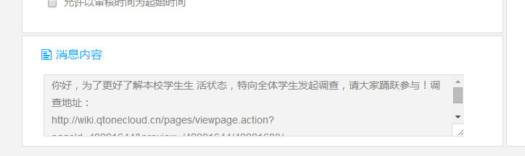

1. 创建问卷页面最后添加“确认发布”按钮(OK)；

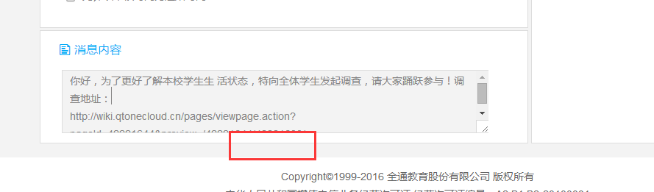

1. 导航和页面内容要统一(OK)；

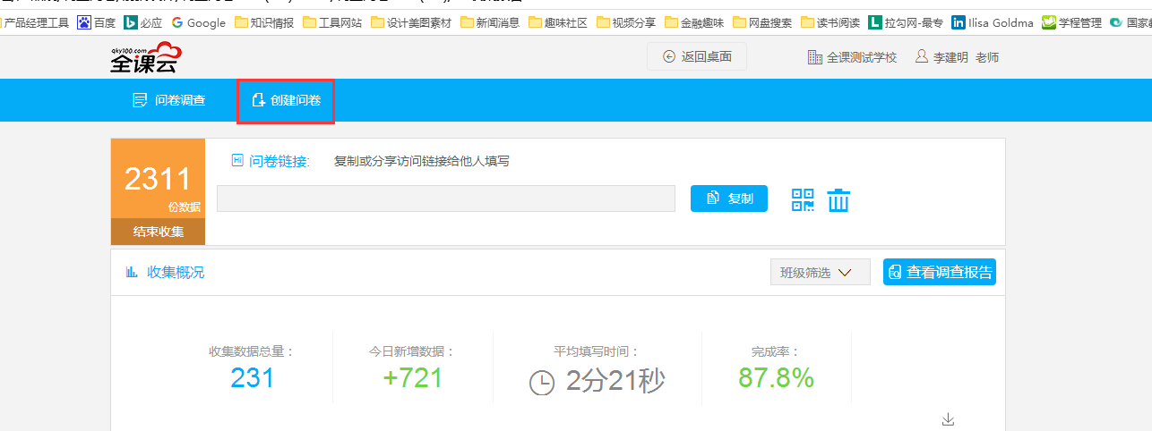

1. 结束收集和收集中两种状态可以来回切换(OK)；

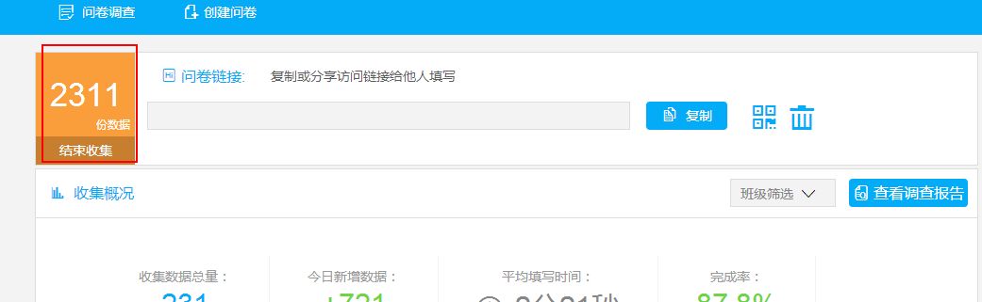

1. 点击查看报告跳转问卷的调查报告页(OK)；

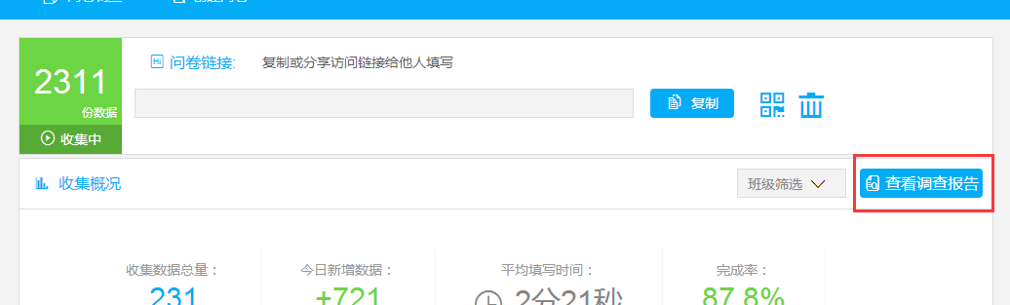

1. 点击停止收集按钮变为开始收集，并设计“开始收集”按钮样式(OK，全部导出缺了下拉，也补上)；

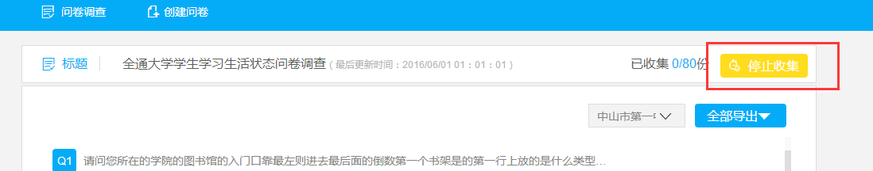

1. 鼠标悬停题干上弹出题干全部内容悬浮框(OK,见效果图)；

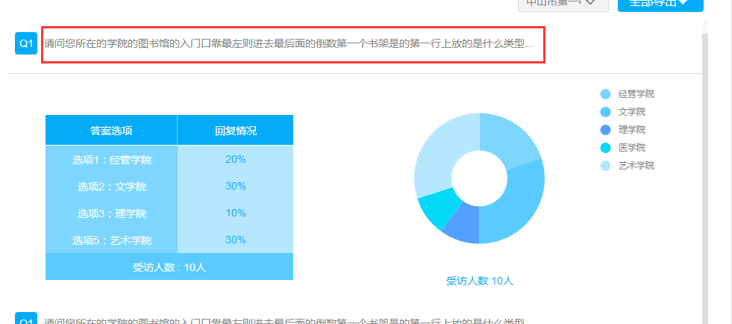

效果图：

